Работа Гареева Альгиза

Ответы на вопросы олимпиады по русскому языку

8-9 классы

* 1. При подготовке текстов для теле- и радиопередач следует уделять большое внимание эвфонии – эстетике звучащей речи. Поработайте радио- и телередакторами. В следующих предложениях укажите недостатки звуковой организации речи. Чтобы легче было их найти, произнесите фразы вслух! Охарактеризуйте эти недочеты речи, используя лингвистические термины. Отредактируйте предложения так, чтобы их можно было использовать в радио- или телепередаче.

1. *Угрожающий холодный свет зловеще освещал кипящие воронки бурлящей воды.-* Зловещий холодный свет грозно бросал отблески на воронки, в которых, казалось, кипела вода. (Стилистическая правка необходима при скоплении неблагозвучных причастий с суффиксами -вш-, -ш-, -ащ-, -ящ-, -ущ-)
2. *История арфы как инструмента начинается с момента выяснения способа изменения высоты звучания ее струн. -* История музыкального инструмента арфы начинается с момента выяснения способа изменения высоты звучания ее струн. (благозвучие в предложении нарушено из-за внешнего зияния - стечения гласных при соединении слов).
3. *В этом новом просторном офисе я работаю с Толиком в одном кабинете.* - В этом новом просторном офисе я работаю с Анатолием в одном кабинете. (Стилистическая правка рекомендуется при столкновении в тексте одинаковых и подобных слогов, которые рождают неуместные ассоциации — «работаю столиком»).
4. *Любимец публики удостоен приза за завоеванную победу.* - Любимец публики завоевал победу и получил приз. (Нарушает благозвучие речи повторение –ЗА ЗА ЗА-. Предлог может быть омонимичен приставке, и тогда происходит столкновение одинаковых звуковых комплексов : слогов , частей слова , похожих по звучанию слов).
5. *Наш сад был стар, гол, он был тих и пуст.-* Наш сад был старый и голый, тихий и пустой. (Неблагозвучие речи происходит за счет стечения в речи коротких слов, которые делают фразу отрывистой, рубленой. Фраза звучит, как барабанный бой).
   1. Какие личные имена, встречающиеся в России (современные или старые), обозначают «*Здоровый, крепкий*», «*Красивая*», «*Иностранка*», «*Жемчужина*», «*Морская*»? К первым трем именам подберите нарицательные имена существительные, родственные по происхождению. Укажите лексические значения этих имен существительных.

Валерий — мужское русское личное имя латинского происхождения; восходит к лат. Valesios (Валесиос), позже Valerius (Валериус) — древнеримскому родовому имени Валериев. Помимо этого, в древнеримской мифологии «Валериус» — эпитет Марса. Valerius образовано от «valeo» — «быть сильным, здоровым» (к этому же корню восходит другое имя — Валентин).

ВАЛЕРЬЯНКА – народное название экстракта валерьяны.

ВАЛЕРИАНА ЛЕКАРСТВЕННАЯ - многолетнее травянистое растение семейства валериановых, с мелкими цветками, собранными в соцветия; способствует оздоровлению организма.

------------------------

Линда — испанское: «красивая». Клеопатра (стар.) – красавица. Любава (др.-рус.) – красавица. Павлина (стар.) – красавица. Харита (стар.) – богиня красоты. Харитина (стар.) – красавица. Генриетта — древнегерманское: «благородная красавица, красивая».

ЛЮБОВЬ – высокая степень положительного чувства по отношению к кому-либо, чему-либо, чувство глубокой привязанности и симпатии.

ХАРИЗМА – исключительные [свойства](https://ru.wiktionary.org/wiki/%D1%81%D0%B2%D0%BE%D0%B9%D1%81%D1%82%D0%B2%D0%BE) личности, которыми наделён лидер в представлении своих сторонников, почитателей.

ПАВЛИН - крупная птица из семейства фазановых, самцы которой обладают ярким красивым оперением и длинным, широко распускающимся хвостом.

--------------------------

Имя Ксения означает чужестранка, гостья, странница, иностранка, гостеприимная. Алина (нов.) – чужая. Аксинья, Оксинья, Оксана, Сенья.

КСЕНИЯми в античной и новоевропейской поэзии называли короткие юмористические или хвалительные стихотворения, обращенные к каким-либо лицам, которые преподносились в дополнение к подаркам этому гостю. Раньше ксении писал и Шиллер, и Гёте, и Ярослав Ивашкевич, и первоначальный автор названия - и римский поэт Марциал.

КСЕНОН - простое вещество, состоящее из атомов ксенона.

---------------------------

Маргарита (латинское) - «жемчужина».

---------------------------

Пелагея («морская»). Марина – «морская». Марианна — рассматривают как слияние имен Мария и Анна со значением «морская». Афродита (стар.) — возникшая из морской пены.

* 1. Составьте текст, в котором были бы использованы следующие фразеологизмы: *легкая рука, идти в огонь и в воду, засучив рукава, море по колено*.

Должны быть включены в текст все четыре фразеологизма. Их можно использовать в любом порядке. Можно менять формы слов в тех случаях, когда это позволяют нормы использования данного фразеологизма.

легкая рука – так говорят о человеке, чье участие приносит удачу в любом деле.

идти в огонь и в воду - идти на любой самоотверженный поступок, жертвуя всем.

засучив рукава - не жалея сил, много и усердно, старательно, энергично, с большим энтузиазмом

море по колено - не испытывать чувство страха, ни в чем не сомневаться.

Во дворе творилось что-то невероятное. Я с ужасом увидел, как из улья вылетает рой. А родителей-то дома нет! Что делать?

Захватив роевню, дымарь, я начал собирать рой. Первый раз в жизни! Пчел было много, они ползали по спине, по рукам, но не жалили. «Значит, не так и страшны эти маленькие насекомые!» - подумал я про себя. Работал я засучив рукава. Наконец-то пчелы, все до одной, были собраны в роевню. Рука у меня была легкая: рой не успел улететь, пчелы дались мне легко.

Тут и родители вернулись с работы.

-Эх, сынок, сынок, горячая голова! — ласково проговорила мама. — Море тебе по колено!

-Молодец, сын, не растерялся. Ты ещё раз доказал, что с тобой можно идти в огонь и в воду, - хлопал по спине папа.

* 1. Определите лексическое значение выделенных слов в текстах:

Цари Константин и Василий

По целой империи пишут приказ:

Владимир‑де нас от погибели спас,

Его чтоб все люди *честили. (А.К. Толстой).*

Там, где горы, убегая,

В светлой тянутся дали,

*Пресловутого* Дуная

Льются вечные струи (Ф.И. Тютчев).

Какое значение имеют данные слова в наши дни?

Как вы можете объяснить трансформацию значения этих слов?

А вот какая история приключилась с глаголом «честить», современное значение которого — «бранить, обзывать обидными словами». Прочитаем отрывок из «Песни о походе Владимира на Корсунь» А. Толстого: «Цари Константин и Василий по целой империи пишут приказ: Владимир-де нас от погибели спас — его чтоб все люди честили», т.е. чтобы воздавали честь, благодарили. С течением времени значение слова «честить» приобрело противоположный — отрицательный — смысл, а первоначальный был утрачен. Другими словами, глагол «честить», видимо, только какой-то период обладал свойствами совмещения противоположных значений в одном слове, когда употреблялся в обоих значениях… Правда, явление это очень редкое. Оно получило название энантиосемии, внутренней антонимии (от греч. «en» - «в», «внутри», «anti» - «против» и «semeion» - «знак», «значение»). Вот примеры таких слов:

«Бесценный» означает и имеющий очень высокую цену (бесценные сокровища), и не имеющий никакой цены (бесценный товар; это значение сейчас устарело, но сохранилось в однокоренном бесценок: купил за бесценок, т. е. очень дешево, почти даром). «Блаженный» – это и в высшей степени счастливый, и глуповатый (более раннее значение юродивый).

«Завязать» - это и начать (завязать отношения), и закончить (завязать с курением)

Как возникают подобные противоречия внутри значений одного и того же слова? Чаще всего в результате употребления слова в разных сферах языка. Например, слово «лихой» в книжном языке Древней Руси имело отрицательное значение – плохой, дурной. В народном языке наряду с этим значением стало развиваться и положительное – «удалой, смелый». Лихим делом в старину называли преступление, лихие люди – это преступники, разбойники, т. е. отчаянные головы, удалые, смелые; отсюда недалеко и до современных сочетаний типа лихой рубака или лихой водитель.

Другой источник энантиосемии – ироническое употребление слова, когда «плюс» в значении может со временем смениться на «минус» (пример из стихотворения А.К. Толстого). Оказывать честь – это второе значение слова, причём устаревшее. По крайней мере, в толковом словаре помечено устар. А первое значение – сильно бранить, ругать. Думаю, развилось из того, прежнего значения. Сравним: мы сейчас часто иронически называем «умником» как раз неумного человека.

Пресловутый (ирон.) - приобретший отрицательную или сомнительную известность, славу, нашумевший, являющийся предметом общих толков. Пресловутый писака. Пресловутая конференция по разоружению. Первоначальное значение этого слова – «знаменитый, славный, известный» - употреблено в стихотворении Тютчевым.

* 1. В языке существуют слова, которые одно и то же событие показывают с противоположных точек зрения, как бы поворачивают его разными сторонами:

*Школьник* ***сдает*** *экзамен учителю – учитель* ***принимает*** *экзамен у школьника.*

***Справа*** *от дороги тянулась роща –* ***слева*** *от рощи тянулась дорога*

*Я* ***старше*** *брата на два года –**брат* ***моложе*** *меня на два года.*

Приведите еще не менее двух примеров таких пар слов, составьте с ними предложения. Как называется это языковое явление и как называются такие пары слов? (не используйте термин «антонимы», хотя некоторые ученые считают это явление разновидностью антонимии).

**Конверсивы** — слова, описывающие одну и ту же ситуацию с точки зрения разных участников.

Примеры:

купить — продать. Мы продали машину. – Нашу машину купили соседи.

муж — жена. Иван – муж Татьяны. – Татьяна – жена Ивана.

преподавать — учиться. Иван Иванович преподает студентам английский язык. – Студенты учатся английскому языку у Ивана Ивановича.

выиграть — проиграть. В соревнованиях по волейболу юноши выиграли у девушек со счетом 2:1. - В соревнованиях по волейболу девушки проиграли юношам со счетом 2:1.

потерять — найти. Я потерял ключ от сейфа. – Ключ от сейфа нашел дедушка.

Конверсивы — это слова-перевёртыши, они действительно переворачивают всю фразу с ног на голову, но при этом чудесным образом сохраняют её общий смысл. Посмотрим, как это получается. Предложение «Дом опирается на сваи» может начаться и с конца: «Сваи поддерживают дом». «Опираться» и «поддерживать» — слова-конверсивы. Если преподаватель принимает экзамен у ученика, то ученик этот экзамен преподавателю сдаёт. Можно сказать, что подготовка к экзамену заняла весь вечер, а можно — весь вечер ушёл на подготовку к экзамену. Принимать — сдавать, занять — уйти — всё это слова-конверсивы, позволяющие переформулировать фразы без изменения их смысла.

* 1. Какое из указанных сочетаний с точки зрения морфологии следует считать одним словом, а какое – двумя (несколькими) словами? Обоснуйте свои ответы.

*Шеф-повар - одно слово /сложное существительное мужского рода/,*

*дочь-красавица – два слова /приложение «красавица» характеризует слово «дочь»/,*

*триста двадцать семь - два слова /три простых количественных числительных образуют одно составное количественное числительное «327»/,*

*потому что – одно слово /подчинительный союз со значением причинности/,*

*будем заниматься – одно слово /сложное будущее время глагола «заниматься»/,*

*начал строить – два слова /глагол-связка и неопределенная форма глагола образуют составное глагольное сказуемое/,*

*более грамотный – одно слово /составная форма сравнительной степени прилагательного «грамотный»/,*

*очень умный – два слова /наречие меры и степени и качественное прилагательное образуют словосочетание по типу примыкание/,*

*приедет ли – два слова /глагол с подчинительным союзом/,*

*на корточках – одно слово /форма слова корточки в предложном падеже образуется при помощи предлога на и окончания –ах/.*

* 1. Выделите члены предложения. Дайте общую характеристику каждого предложения.

*Вот настоящий герой! - Повествовательное, распространенное, восклицательное, односоставное, назывное, простое, неосложненное.*

*Это настоящий герой. - Повествовательное, распространенное, невосклицательное, двусоставное, полное, простое, неосложненное.*

*А вы идите сюда. – Побудительное, распространенное, невосклицательное, двусоставное, полное, простое, неосложненное.*

*Эй, вы, идите сюда! – Побудительное, распространенное, восклицательное, односоставное, определенно-личное, простое, осложнено междометием эй и обращением вы.*

* 1. Переведите на современный русский язык фрагмент древнерусского текста.

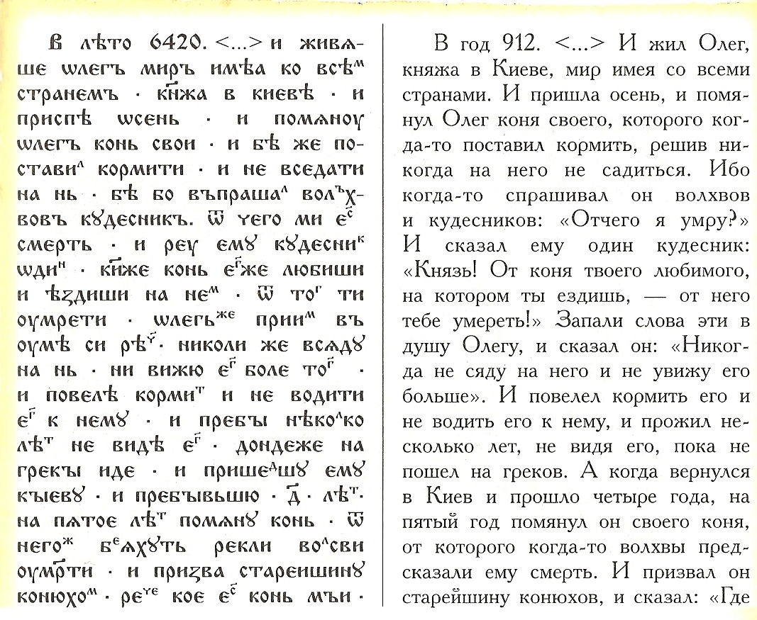

Примечание. Год 6420 по старому летоисчислению (от сотворения мира) – это 912 год по новому летоисчислению (от Рождества Христова).

И ВСПОМНИЛ ОЛЕГ КОНЯ СВОЕГО /ИЗ «ПОВЕСТИ ВРЕМЕННЫХ ЛЕТ»/

В год 6420 (912). И жил Олег, княжа в Киеве, мир имея со всеми странами. И пришла осень, и вспомнил Олег коня своего, которого когда-то поставил кормить, решив не садиться на него, ибо (потому что) когда-то спрашивал он волхвов и кудесников:

- Отчего мне умереть?

И сказал ему один кудесник:

- Князь! От коня твоего любимого, на котором ты ездишь, от него тебе и умереть!

Запали эти слова в душу Олегу, и сказал он:

- Никогда не сяду на него и не увижу его больше!